Space Explorer

1. **Общие положения.**

**1.1 Жанр и целевые платформы.**

Жанр**:** одиночный tower defense с элементами survival и hardcore

Вид в игре: 3D top-down с отклонением

Main camera

Plane

Целевые платформы: Android, IOS, потенциально ПК

* 1. **Особенности**

Игра представляет собой смесь классических tower-defense, survival, build, craft игр.

* 1. **Формат экрана**

Базовое соотношение сторон 16:9 горизонтальное (изначально исходить из разрешений телефонов)

1. **Сюжет**

**2.1 Главный герой**

Главный герой (персонаж за которого и будем играть) – космический исследователь. Его задача осваивать планеты и использовать их ресурсы на благо общества.

* 1. **Завязка сюжета**

Главный герой (далее ГГ) находит планету Земля-47 (код планеты можно рандомить и сохранять как отдельный мир, в котором у игрока есть свой прогресс), на которой обнаружены большие залежи ресурсов. Но на этой планете есть свои обитатели. Поэтому ГГ отправляется на эту планету на своем космическом корабле, чтобы установить с ними контакт и начать использовать ресурсы данной планеты. После того, как он прилетает на планету, он обнаруживает, что местные жители не довольны его прилетом и делиться ресурсами не собираются. Когда ГГ пытается улететь с этой планеты, местные жители ломают ему корабль.

Главный герой оказался на неисследованной планете с минимумом ресурсов и сломанным кораблем, а местные жители хотят добраться до него и убить.

* 1. **Цель игры**

Цель игрока – восстановить корабль, чтобы улететь с планеты.

Для достижения цели игроку требуется пережить нападения местных жителей, собрать необходимые ресурсы и защитить остатки корабля.

* 1. **Финал**

Если игроку удалось пережить все атаки и починить корабль, ГГ улетает с планеты, чтобы продолжить свои приключения.

1. **Визуальный сэттинг**

**3.1 Графика**

Стиль графики: Low-poly

Сеттинг: Sci-Fi Далекое будущее (кибер панк)

Примеры из ассетов и других игр:

1. Пример дизайна для ГГ и местных жителей (есть корабли).

<https://assetstore.unity.com/packages/3d/environments/sci-fi/polygon-sci-fi-space-pack-138857>

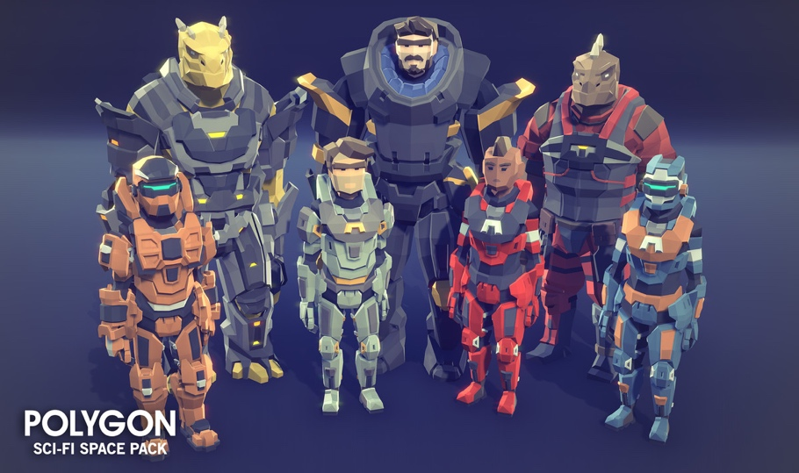

1. Пример для ландшафта планеты

<https://assetstore.unity.com/packages/tools/terrain/low-poly-terrain-polaris-v2-144645>

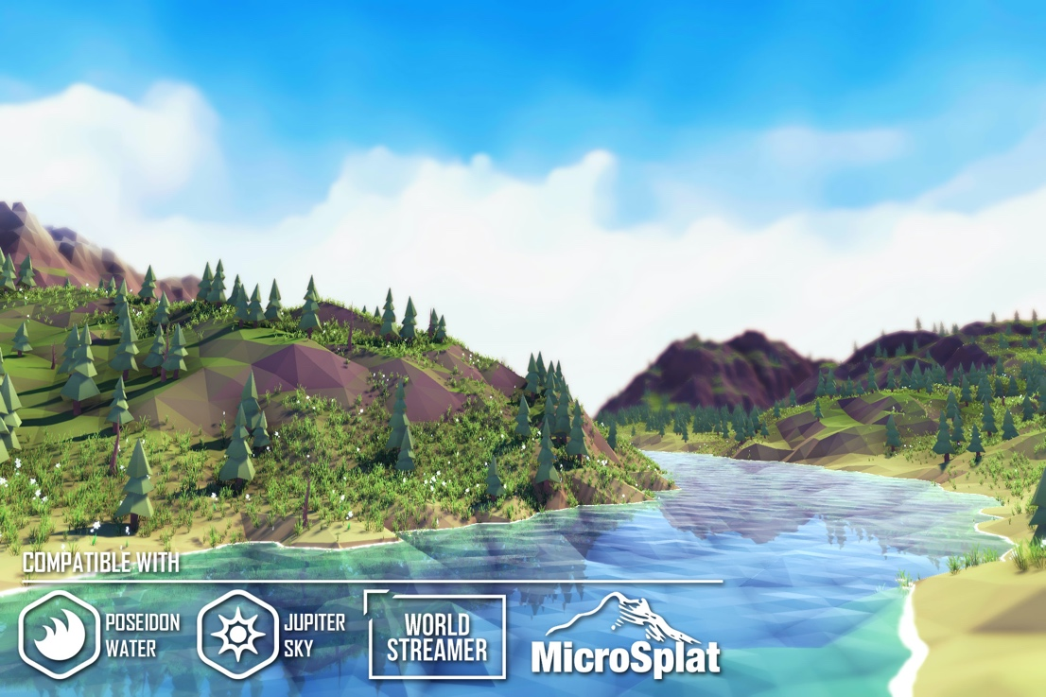

1. Пример возможных баз и других объектов

<https://assetstore.unity.com/packages/3d/vehicles/space/simple-space-cartoon-assets-82496>

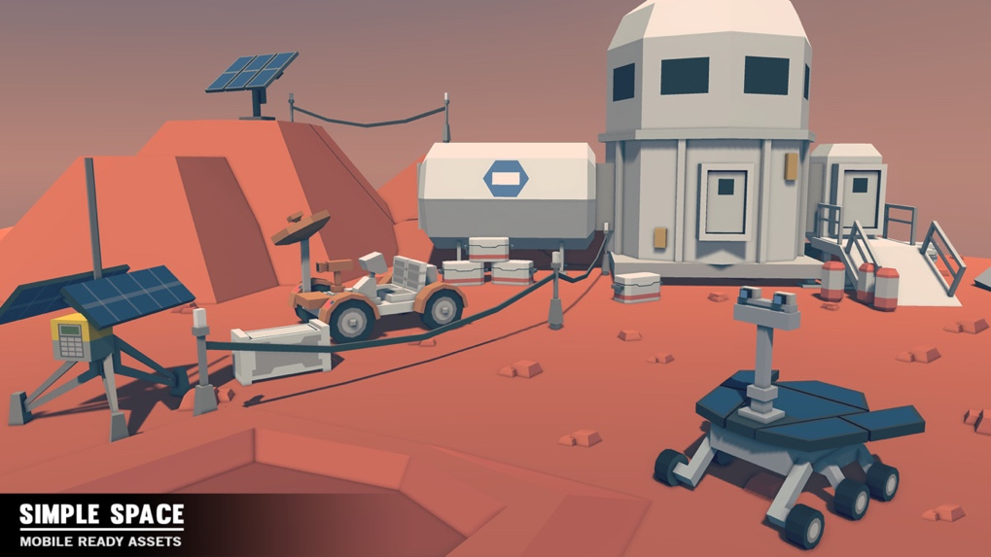

* 1. **UI дизайн**

Примеры:

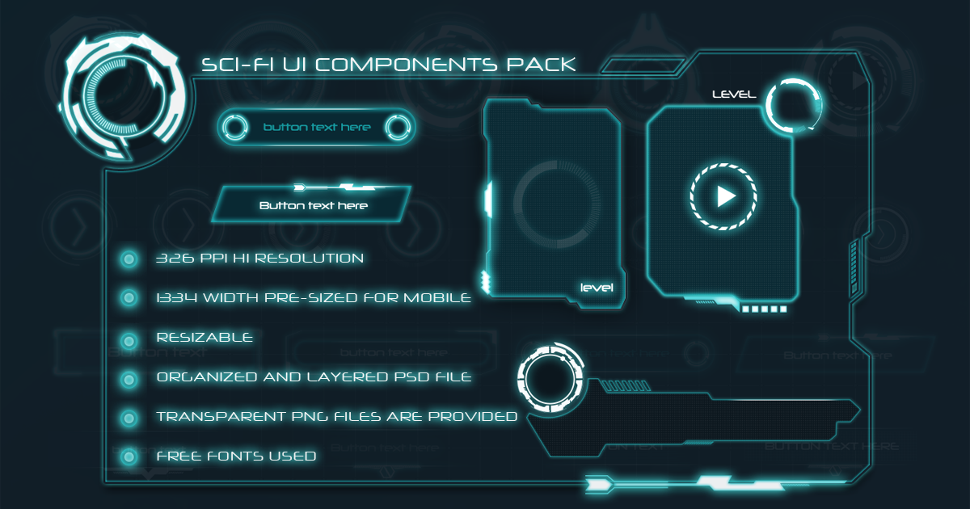

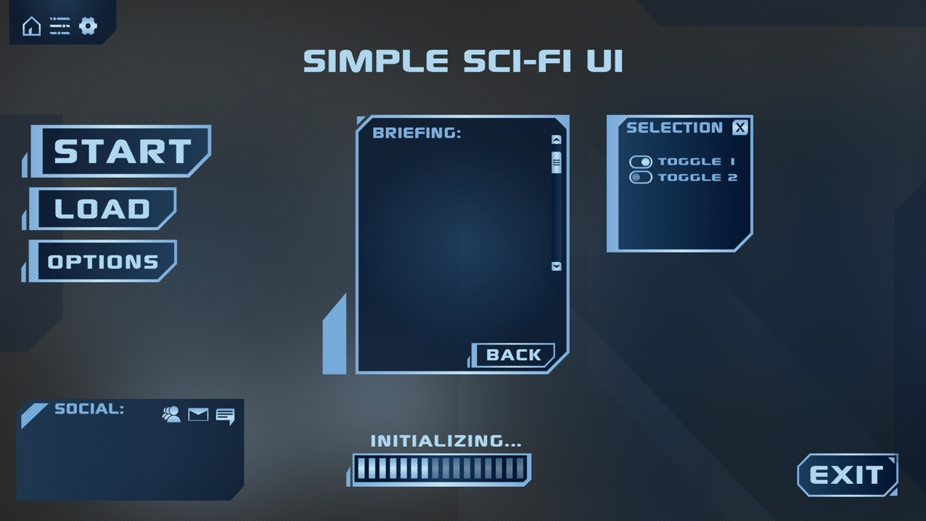

1. **Основные механики**

Описание основных механик игры

Типы ресурсов:

-примитивные (камень, дерево и т.д.)

Назначение: Их них строится база игрока

-полезные ископаемые (уголь, металл, топливо и т.д.)

Назначение: Создается оружие, турели, ловушки

-детали (спавнятся очень редко, в основном находятся в поселениях жителей)

Назначение: Нужны для сборки корабля

**4.0 Карта**

По приоритетам:

- Генерация ландшафта (квадратная карта определенного размера, старт в центре)

- Возможность генерации карты определенного размера

- Генерация поселений местных жителей

- Генерация жителей у поселения

- Генерация ресурсов

-Ресурсы должны спавниться в определенном количестве с определенным промежутком времени. (Зависит от ресурса)

Начальная точка игры всегда находится в центре карты

**4.1 Для Главного героя**

- Передвижение по джойстику

- Стрельба по нажатию на экран(куда нажал, туда и стреляешь)

- Взаимодействие по кнопке

* 1. **Строительство**

- Переход в режим строительства по кнопке

- Выбираем из примитивов элемент и ставим его в нужную точку. (расходуются ресурсы)

* 1. **Местные жители**

-Должны патрулировать свои базы (просто нападают на игрока если тот подходит близко)

-Нападение на базу ГГ

- Нападение по приоритетам

1. Корабль (база)

2. Игрок

-На базах местных жителей должны храниться необходимые детали.

-Со временем сложность должна расти (возможно сделать систему левелов)

* 1. **Условия победы**

-Игрок собрал необходимые детали и ресурсы и смог защититься от финальной волны.

* 1. **Условия проигрыша**

-Игрок убит

-База сломана

=> Игра начинается заново